**【基于*启智ROS*的智能餐厅服务机器人】**

**开发计划**

**【SDP-2304】**

**【V1.0】**

分工说明

|  |  |  |
| --- | --- | --- |
| 小组名称 |  | |
| 学号 | 姓名 | 本文档中主要承担的工作内容 |
| 20373463 | 霍达 | 文档撰写 |
| 20373625 | 刘运淇 | 文档审核 |
| 20373237 | 郑嘉文 | 文档审核 |
| 20373467 | 戴羽涛 | 文档审核 |
| 19373048 | 徐柯轩 | 文档审核 |

版本变更历史

|  |  |  |  |  |
| --- | --- | --- | --- | --- |
| 版本 | 提交日期 | 主要编制人 | 审核人 | 版本说明 |
| V1.0 | 3.8 | 霍达 | 其余小组成员 | 此版本是最初版，之后涉及到的细节内容还需通过组会以及在项目的开发过程中修改和确认 |
|  |  |  |  |  |
|  |  |  |  |  |
|  |  |  |  |  |
|  |  |  |  |  |
|  |  |  |  |  |

一、范围

1.1项目概述

智能餐饮机器人是一种智能化的自动化系统，主要针对餐厅、咖啡厅等场所的食品制作和服务。随着科技的不断进步和人口增长的加速，智能餐饮机器人在近年来迅速发展，并逐渐成为了餐饮行业中不可或缺的一部分。目前，智能餐饮机器人的应用范围越来越广泛。从最基本的点单、配送到规模更大、复杂的菜肴烹制、订单处理等方面，都有相应的智能化系统支持。其中，常见的服务包括：自助点单、支付结算、菜品烹制、配送等。在市场上，智能餐饮机器人也获得了广泛认可和应用。据统计，在全球范围内已经有多家公司开始利用这项技术推出自己的产品。国内外知名品牌如KUKA机械臂公司、Moley Robotics公司和食堂无限公司都把智能化技术引入了自己的产品当中。除此之外，由于新冠肺炎疫情对传统商业模式造成巨大冲击，很多企业感受到数字化转型“紧急求生”的压力，更多商家开始关注智能技术的应用，在包括餐厅、咖啡馆等在内的许多场所尝试引入智能机器人进行终端服务以实现无接触服务。

总体而言，随着人们对便利性和效率要求不断提高，未来智能化设备将会更广泛地被运用到各种行业甚至是日常生活中。而以智能餐饮机器人为代表形式已经站在了这个浪潮前沿。虽然目前还存在诸多问题和挑战需要解决（例如设备成本高昂等），但其具有巨大发展潜力且将会越来越受到市场欢迎并广泛使用。

1.2文档概述

用途：

(1)指导项目进度：项目开发计划可以帮助团队更好地安排工作，制定合理的时间表和里程碑，以实现按时按质完成项目的目标。它可以成为项目管理的基础，确保每个成员都清楚工作内容、完成时间和进展情况。

(2)促进沟通和协作：在编制项目开发计划的过程中，各个团队成员需要相互协调和沟通，以达成一致意见，并就项目进度、质量、风险等问题进行讨论。这有助于增强团队之间的合作和信任。

(3)提高项目管理效率：通过统筹规划资源、避免重复工作、资源合理分配等措施，项目开发计划可以提高项目管理效率。同时，它也能够有针对性地识别并解决问题，并及时调整计划以满足需求变化和风险管理。

内容组织:

该文档的内容包括项目及文档概述、项目任务、风险管理、过程模型、资源计划、进度计划等。

1.3术语和缩略词

ROS：一个机器人操作系统，用于管理硬件抽象、传感器和执行器的库、工具和算法。

Ubuntu：一个流行的Linux发行版，为开发人员和普通用户提供了一个稳定且易于使用的操作系统。

C++：一种高级编程语言，广泛应用于系统开发、游戏制作等领域，特别适合处理复杂的数据结构和算法。

SDP：即软件开发计划。

1.4引用文档

北京六部工坊科技有限公司，《启智ROS版_开发手册_20181109》，2018-11.9。

机械工业出版社，《ROS机器人开发实践》，胡春旭编著。

二、项目任务概要

2.1工作内容

WBS层析结构图如下：

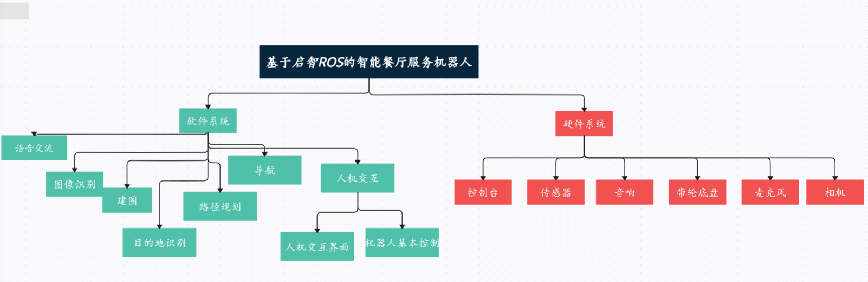

工作编号：

语音交流-1，图像识别-2，建图-3，目的地识别-4，路径规划-5，导航-6，人机交互-7，人机交互界面-7.1，机器人基本控制-8

控制台-9，传感器-10，音响-11，带轮底盘-12，麦克风-13，相机-14

2.2主要人员

|  |  |  |  |  |
| --- | --- | --- | --- | --- |
| 主要人员 | 承担角色 | 工作时间 | 工作经验 | 技术水平 |
| 霍达 | 项目组长，程序开发人员，系统实施人员，文档评审人员 | 项目全称 | 有小型个人项目和3人左右团队项目的开发经验 | 掌握一定java，python编程能力和前后端分离开发技能。 |
| 戴羽涛 | 系统分析员，程序开发人员，系统实施人员，文档评审人员 | 项目全程 | 有小型系统开发，团队数据库系统开发经验 | 掌握一定C/C++开发技能和一定的前后端技能 |
| 徐柯轩 | 软件测试人员，程序开发人员，系统实施人员，文档评审人员 | 项目全程 | 有小型个人和团队项目开发经历 | 掌握C/C++和JAVA的编程能力和一定的前后端开发技能 |
| 郑嘉文 | 软件测试人员，程序开发人员，系统实施人员，文档评审人员 | 项目全程 | 有小型个人和团队项目开发经历 | 掌握一定程度的C#,js,java等常规编程语言，具有一定的前后端开发技能 |
| 刘运淇 | 系统架构师，数据库架构师，程序开发人员，系统实施人员，文档评审人员 | 项目全程 | 有小型团队项目开发经验，搭建过机器学习和神经网络模型 | 掌握一定的c++，JAVA，Python编程能力，具有一定的前后端开发技能 |

2.3产品

**2.3.1程序、数据或设备**

项目源代码、可执行文件、安装程序、数据文件、设备

**2.3.2 文档**

SDP-软件开发说明.doc。

SRS-软件需求规格说明书.doc

SDD-软件设计说明.doc

STP-软件测试计划.doc

STR-软件测试报告.doc

2.4运行与开发环境

**2.4.1运行环境**

硬件环境：启智ROS机器人

软件环境：Ubuntu 18.04 、ROS系统

**2.4.2开发环境**

硬件环境：个人PC

软件环境：Ubuntu 18.04、ROS Melodic、C++(/Python)开发环境

2.5项目期限

项目起始时间：2023年3月7日

项目结束时间：2023年6月1日

三、风险管理

|  |  |  |
| --- | --- | --- |
| 风险 | 发生的可能性 | 风险管理策略 |
| 总体开发时间过长，各任务持续时间超过deadline (Estimation) | 较高 | 小组定期开组会探讨遇到的问题并尽力解决，组长尽量合理安排任务分配。 |
| 人员分配工作量不均(Estimation) | 较高 | 组长和组员及时沟通进度，如果出现这种情况尽力将任务再分配。 |
| 数据库编写出现问题(Technology) | 较高 | 尽量加强前后端人员的沟通 |
| 团队人员发生变动(People) | 较低 | 组长和组员迅速商量任务的再分配，或者减小任务的规模 |
| 团队人员沟通不及时(People) | 较低 | 组长要经常开例会进行阶段性总结与反思 |
| 需求不明确(Requirements) | 较低 | 增加后续阶段的时间分配，将需求细节分析安排到开发中 |
| 后续需求调整(Requirements) | 较低 | 尽量确保每个阶段需求迭代的完成，根据难易程度选择性的减少或者添加功能需求 |

四、过程模型

迭代-增量生命周期模型

开发阶段：

1. 需求分析阶段(1-4周)
2. 软件设计阶段(5-9周)
3. 软件编写阶段(4-10周)
4. 软件测试+完善阶段(11-16周)

五、资源计划

硬件资源需求：启智机器人(ROS版)、启智机器人实物

软件资源需求：

Ubuntu 18.04、ROS Melodic、C++/Python开发环境

六、进度计划

|  |  |  |  |  |  |  |
| --- | --- | --- | --- | --- | --- | --- |
| 任务编号 | 任务名称 | 任务工期 | 开始时间 | 结束时间 | 优先级(1-10) | 前置任务 |
| 1 | 需求分析 | 4周 | 2.25 | 3.20 | 10 |  |
| 2 | 软件设计 | 4周 | 3.27 | 4.27 | 9 | 1 |
| 3 | 代码编写与整合 | 6周 | 3.15 | 5.1 | 9 | 1 |
| 4 | 代码测试 | 2周 | 5.1 | 5.15 | 8 | 1,2,3 |
| 5 | 代码完善 | 3周 | 5.15 | 6.1 | 6 | 1,2,3,4 |